Чтобы войти на портал зарегистрированному пользователю, достаточно представиться системе — ввести в поля «Логин» и «Пароль» требуемую информацию (ссылка в левом верхнем углу в блоке «Вход»).
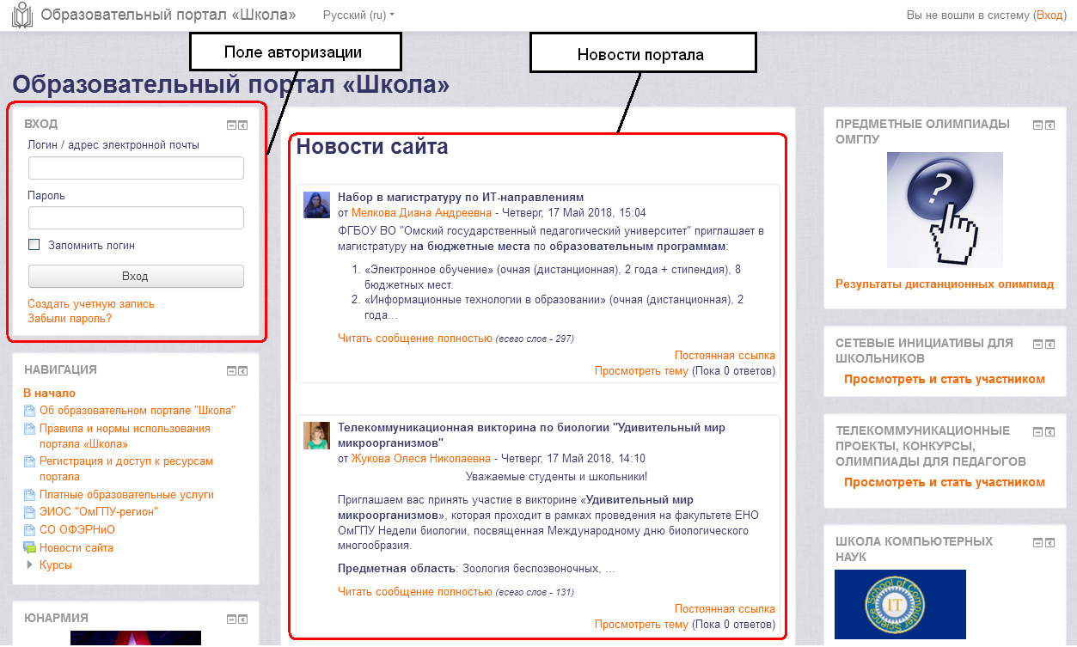
Признаком правильного входа в систему служит надпись «Вы зашли под именем» и далее ваше имя и фамилия, которые были указаны при регистрации. Вид страницы после успешной авторизации:
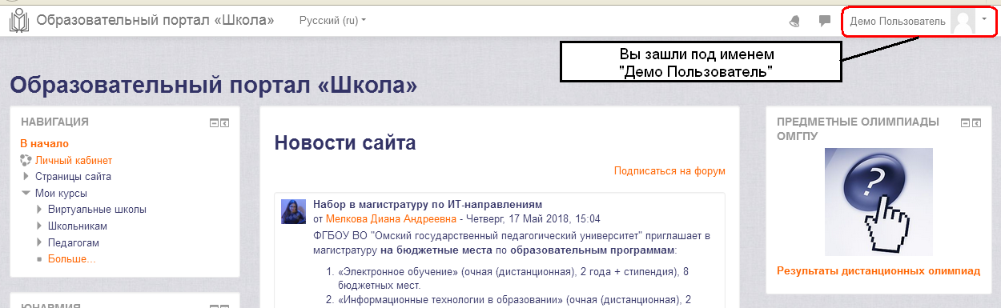
Список всех курсов и мероприятий представлен в центре главной страницы. Все курсы разбиты на категории. Названия категорий являются ссылками, при переходе по которым вы сможете увидеть список курсов только этой категории с расширенной информацией, которая включает список преподавателей курса и его описание. В списке у каждого курса могут быть несколько иконок-ссылок:
означает, что этот курс доступен гостю, т.е. материалы курса вы можете просматривать без авторизации.
означает, что курс открыт для самозаписи, т.е. любой авторизированный на портале пользователь может самостоятельно включить себя в число участников курса.
означает, что доступ к курсу открывает только консультант или для доступа к курсу необходимо знать кодовое слово. Процедура получение доступа представлена в описании соответствующего курса.
иконка-ссылка, при переходе по которой в новом окне отображается краткая информация о курсе, включающая список преподавателей и краткое описание со ссылками на расширенную информацию о курсе.
В любой момент времени вы сможете записаться на доступный курс. Для этого необходимо выбрать курс — через список категорий курсов в центре страницы. Щелкнув по названию курса, вы увидите надпись «Вы собираетесь записать себя участником этого курса, вы уверены, что хотите это сделать?» и две кнопки «Да» и «Нет». Если вы выбираете «Да», то вы подтверждаете свое желание подписаться на курс и становитесь его полноценным участником. Теперь вы можете пользоваться всеми материалами и обучаться на курсе.
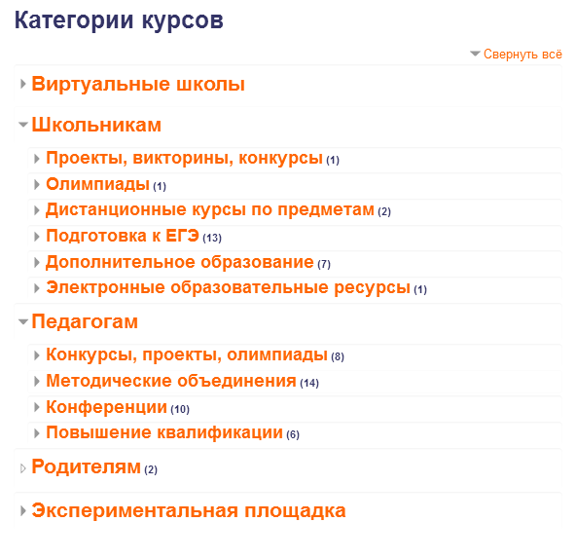
Для быстрого перехода на курсы, на которые Вы уже подписаны, воспользуйтесь разделом "Личный кабинет" (правый верхний угол, необходимо нажать на стрелочку рядом с вашим аватаром).
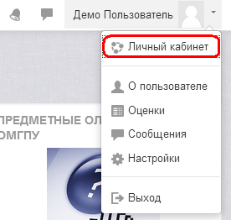
Обратите внимание, что курсы, на которые вы подписаны, в личном кабинете делятся на три группы: текущие, предстоящие и прошедшие, в зависимости от указанных в них сроков начала и окончания курса.
